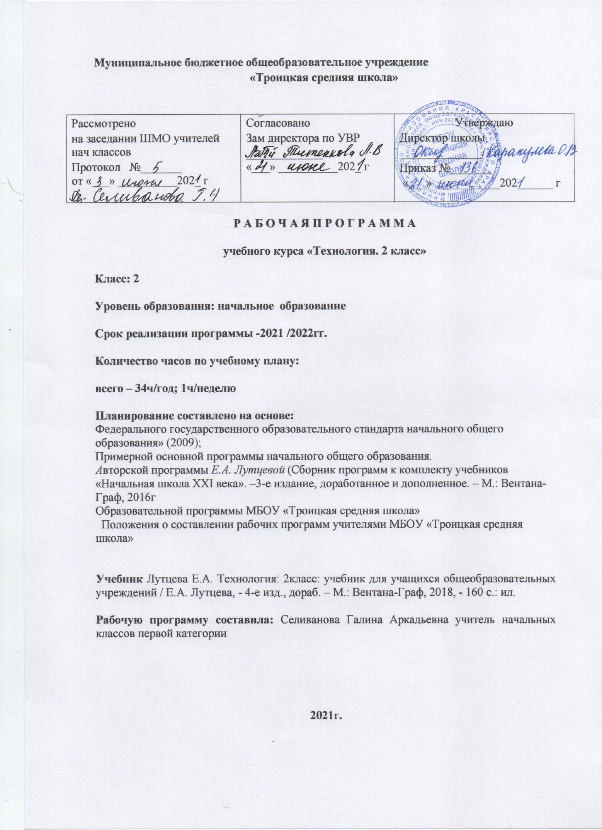

**Цели и задачи:**

- расширение знаний о современных информационных технологиях и совершенствовании умения пользоваться персональным компьютером;

- развитие у учащихся умения управлять своей деятельностью;

- расширение знаний о материально-культурной среде, созданной умом и руками человека, закономерностях её совершенствования;

- развитие логических операций, технологического мышления, творческих, исследовательских качеств на уровне умения открывать новые знаний и практические умения и использовать приобретенные знания в самостоятельной и коллективной проектной работе;

- воспитание уважения к своей культуре и культуре других народов, самоуважения и способности к самооценке;

- развитие коммуникативных способностей и качеств личности.

**Результаты изучения учебного предмета «Технология»**

***Иметь представление:***

* о роли и месте человека в окружающем мире;
* о созидательной, творческой деятельности человека;
* о роли природы в жизни человека;
* о человеческой деятельности утилитарного и эстетического характера;
* о некоторых профессиях; о силах природы, их пользе и опасности для человека;
* о том, когда деятельность человека сберегает природу, а когда наносит ей вред.

**Знать:**

* Что такое деталь (составная часть изделия);
* Что такое конструкция и что конструкции изделий бывают однодетальными и многодетальными;
* Какое соединение деталей называют неподвижным;
* Виды материалов (природные, бумага, тонкий картон, ткань, клейстер, клей), их свойства и названия – на уровне общего представления;
* Последовательность изготовления несложных изделий: разметка, резание, сборка, отделка;
* Способы разметки: сгибанием, по шаблону;
* Способы соединения с помощью клейстера, клея ПВА;
* Виды отделки: раскрашивание, аппликации, прямая строчка и ее варианты;
* Названия и назначение ручных инструментов (ножницы, игла) и приспособлений (шаблон, булавки), правила работы с ними;

**Уметь:**

* Наблюдать, сравнивать, делать простейшие обобщения;
* Различать материалы и инструменты по их назначению;
* Различать однодетальные и многодетальные конструкции несложных изделий;
* Качественно выполнять изученные операции и приемы по изготовлению несложных изделий: экономную разметку сгибанием, по шаблону, резание ножницами, сборку изделий с помощью клея; эстетично и аккуратно отделывать изделия рисунками, аппликациями, прямой строчкой и ее вариантами;
* Использовать для сушки плоских изделий пресс;
* Безопасно использовать и хранить режущие и колющие инструменты (ножницы, иглы);
* Выполнять правила культурного поведения в общественных местах;
* Анализировать конструкторско-технологические и декоративно-художественные особенности предлагаемых заданий;
* Прогнозировать получение практических результатов;

**Под контролем учителя:**

* Организовывать рационально рабочее место в соответствии с используемым материалом;
* Осуществлять сотрудничество, исполнять разные социальные роли;

**При помощи учителя:**

* Проводить анализ образца (задания), планировать последовательность выполнения практического задания, контролировать и оценивать качество (точность, аккуратность) выполненной работы по этапам и в целом, опираясь на шаблон, образец, рисунок и сравнивая с ним готовое изделие.

При поддержке учителя и одноклассников самостоятельно справляться с доступными практическими заданиями.

**Личностные результаты.**

Создание условий для формирования следующих умений:

- отзывчиво относится к одноклассникам и проявлять готовность оказать им посильную помощь;

- проявлять интерес к историческим традициям своего края и России;

- испытывать потребность в самореализации в доступной декоративно-прикладной деятельности, простейшем техническом моделировании;

*- принимать мнения и высказывания других людей, уважительно относится к ним;*

*- делать выбор способов реализации предложенного или собственного замысла, опираясь на освоенные изобразительные и конструкторско-технологические знания и умения.*

**Метапредметные результаты**.

***Регулятивные:*** совместно с учителем формулировать цель урока после предварительного обсуждения; совместно с учителем выявлять и формулировать учебную проблему; совместно с учителем анализировать предложенное задание, разделять известное и неизвестное; самостоятельно выполнять пробные поисковые действия для выявления оптимального решения проблемы; *коллективно разрабатывать несложные тематические проекты и самостоятельно их реализовывать. Осуществлять текущий контроль точности выполнение технологических операций, итоговый контроль общего качества выполненного изделия.*

***Познавательные:*** при помощи учителя искать и отбирать необходимую для решения учебной задачи информацию в учебнике, энциклопедиях, справочниках, сети Интернет; открывать новые знания, осваивать новые умения в процессе наблюдений, рассуждений и обсуждений материалов учебника, *выполнение пробных поисковых упражнений; преобразовывать информацию: представлять информацию в виде текста, таблицы, схемы.*

***Коммуникативные:*** учиться высказывать свою точку зрения и пытаться её обосновывать; слушать других, пытаться принимать другую точку зрения; уметь сотрудничать, выполняя различные роли в группе, в совместном решении проблемы; *уважительно относиться к позиции других, пытаться договариваться.*

**Предметными результатами** изучения технологии являются доступные по возрасту начальные сведения о технике, технологиях и технологической стороне труда, об основах культуры труда, элементарные умения предметно-преобразовательной деятельности, знания о различных профессиях*, умения ориентироваться в мире профессий, элементарный опыт творческой и проектной деятельности*.

**Содержание учебного предмета**

|  |  |  |  |  |
| --- | --- | --- | --- | --- |
| **№** | **Название раздела** | **Содержание раздела** | **Кол-во часов** | **Практические, лабораторные работы и др.** |
| 1 | Из истории технологии. | Природа и человек.  Освоение природы  Как родились ремесла  Как работали ремесленники-мастера | 3 | 2 |
| 2 | Основы технологических знаний и умений.  Инструменты и приспособления.  Элементы материаловедения. | Каждому изделию – свой материал.  Разные материалы - разные свойства  Каждому делу – свои инструменты  Познакомимся с инструментами  Технологические операции  Размечаем детали: технологическая операция 1. Получаем деталь из заготовки: технологическая операция 2.  Собираем изделие: технологическая операция 3. Отделываем изделие: технологическая операция 4  Что умеет линейка?  Почему инженеры и рабочие понимают друг друга? Учимся читать чертеж и выполнять разметку. Разметка прямоугольника от двух прямых углов.  Разметка прямоугольника от одного прямого угла. Что умеют угольники?  Разметка прямоугольника с помощью угольника. Как разметить круглую  Деталь?  Как появились натуральные ткани  Свойства и строение натуральных тканей.  От прялки до ткацкого станка.  Особенности работы с тканью.  Технология изготовления швейных изделий.  Волшебные строчки.  Размечаем строчку. | 24 | 20 |
| 3 | Основы конструкторских знаний и умений. Моделирование. | Далеко идти, тяжело нести  От телеги до машины  Макеты и модели  Как соединяют детали машин и механизмов  Автомобильная история России  В воздухе и космосе  В водной стихии | 7 | 6 |

**Календарно-тематическое планирование**

|  |  |  |  |  |
| --- | --- | --- | --- | --- |
| **№**  **п/п** | **Тема урока** | Кол-во часов | Дата | |
| план | факт |
| 1 | Природа и человек | 1 | 07.09 |  |
| 2 | Как родились ремёсла | 1 | 14.09 |  |
| 3 | Как работали ремесленники-мастера | 1 | 21.09 |  |
| 4 | Свойства материалов. | 1 | 28.09 |  |
| 5 | Каждому делу – свои инструменты | 1 | 05.10 |  |
| 6 | От замысла к изделию | 1 | 12.10 |  |
| 7 | Выбираем конструкцию изделия | 1 | 19.10 |  |
| 8 | Что такое композиция | 1 | 26.10 |  |
| 9 | Симметрично и несимметрично | 1 | 09.11 |  |
| 10 | Технологические операции | 1 | 16.11 |  |
| 11 | Разметка деталей (технологическая операция 1) | 1 | 23.11 |  |
| 12 | Отделение детали от заготовки (технологическая операция 2) | 1 | 30.11 |  |
| 13 | Сборка деталей (технологическая операция 3) | 1 | 07.12 |  |
| 14 | Отделка изделия (технологическая операция 4) | 1 | 14.12 |  |
| 15 | Что умеет линейка | 1 | 21.12 |  |
| 16 | Почему инженеры и рабочие понимают друг друга | 1 | 28.12 |  |
| 17 | Учимся читать чертёж | 1 | 18.01 |  |
| 18 | Разметка прямоугольника от двух прямых углов | 1 | 25.01 |  |
| 19 | Разметка прямоугольника от одного прямого угла | 1 | 01.02 |  |
| 20 | Что умеют угольники | 1 | 08.02 |  |
| 21 | Разметка прямоугольника с помощью угольника | 1 | 15.05 |  |
| 22 | Как разметить деталь круглой формы | 1 | 22.02 |  |
| 23 | Как появились натуральные ткани | 1 | 01.03 |  |
| 24 | От прялки до ткацкого станка | 1 | 15.03 |  |
| 25 | Особенности работы с тканью | 1 | 22.03 |  |
| 26 | Технология изготовления швейных изделий | 1 | 05.04 |  |
| 27 | Волшебные строчки | 1 | 12.04 |  |
| 28 | Размечаем строчку | 1 | 19.04 |  |
| 29 | Живая природа | 1 | 26.04 |  |
| 30 | Что выращивают в доме и возле дома | 1 | 03.05 |  |
| 31 | Транспортные средства. | 1 | 10.05 |  |
| 32 | Как соединяют детали машин и механизмов | 1 | 17.05 |  |
| 33 | Техника в жизни человека. | 1 | 24.05 |  |
| 34 | Техника в жизни человека. | 1 | 31.05 |  |